# FC37 yağmur sensörü

Yağmur sensörü modülü, yağmur algılaması için kolay bir araçtır. Yağmur damlası yağmur tahtasından düştüğünde ve aynı zamanda yağış yoğunluğunu ölçmek için bir anahtar olarak kullanılabilir. Modül, daha fazla rahatlık için ayrı bir yağmur panosu ve kontrol panosu, güç göstergesi LED’i ve dijital çıkışın (D0) hassasiyet ayarı için dahili bir potansiyometreye sahiptir. Analog çıkış yağış miktarındaki düşüşlerin tespitinde kullanılır. Yağmur sensöründe sensör açıldığında yanan bir güç LED’i ve bir dijital çıkış LED’i bulunur.

5V güç kaynağına bağlı olarak, indüksiyon kartında yağmur damlası olmadığında LED yanar ve DO çıkışı yüksektir. Az miktarda su düşürüldüğünde, DO çıkışı düşüktür, anahtar göstergesi yanar. Su damlacıklarını fırçalayın ve başlangıç​​durumuna geri döndüğünde yüksek seviye çıkar.

 FC-37 yağmur sensörü (veya YL-83 gibi diğer versiyonlar) iki parçadan oluşur: aşağıdaki şekilde görebileceğiniz gibi, su kartlarını toplayan elektronik kart ve toplayıcı kart:

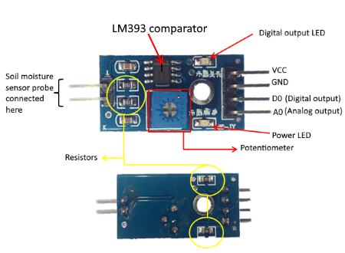

**O nasıl çalışır**

Temel olarak, toplama panosunun direnci, yüzeyindeki su miktarına göre değişir.

Yönetim kurulu:

Islak: direnç artar ve çıkış gerilimi azalır

Kuru: direnç daha düşük ve çıkış voltajı daha yüksek

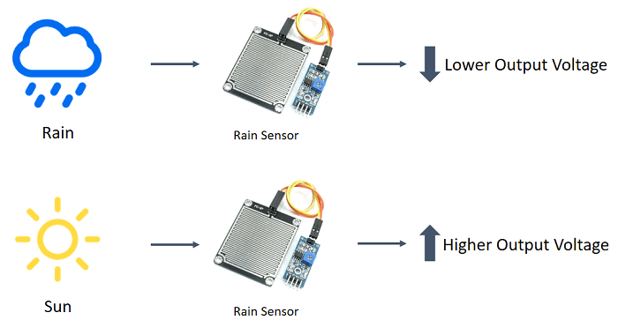

Yağmurun ne zaman yağmurlu olduğunu bilmek istiyorsanız, yağmur sensörünüzü Arduino dışında olacak şekilde ayarlamanız gerekir. Ancak, Arduino’nuzu ve devrenizi sudan korumanız gerektiğini unutmayın. Su geçirmez bir proje kutusu bu durumda (veya herhangi bir plastik kutu) oldukça kullanışlı olabilir. Tüm elektronik bileşenlerinizi koruduğunuzdan ve toplayıcı kartını yalnızca dışarıda bıraktığınızdan emin olun.

**Test**  
Yağmur Sensörünü test etmek ve doğru çalıştığından emin olmak için VCC’yi 5v güç kaynağına ve GND’ye bağlayın. Yağmur sensörü algılama kartına birkaç damla su koymayı deneyin; dijital çıkış LED’i yanmalıdır.

**Yağmur Sensörü FC-37 veya YL-83’ün sinyalleri ve bağlantıları**

**VCC (5V)**– Arduino kartının 3,3 V veya 5V pinine bağlayın.

**GND (** veya **G)** – Arduino kartının toprak pimi

**SIG –** herhangi bir mikro denetleyicideki ADC pinine takılabilen bir analog sinyal çıkışı. SIG’de okunan değer, sensöre güç verdiğiniz voltaja bağlı olarak değişir

**D0 –** Arduino kartına dijital çıkış

**A0 –** Arduino kartına analog çıkış

“A0”, tamamen kuruduğunda 5 volt, tamamen ıslakken 0 volt çıkış veren 0-5 voltluk bir seri sinyaldir. “D0”, döşeme kabı ile yapılandırılır ve nem seviyesi istenen bir noktaya ulaştığında yüksek getirilir.

**Devre şeması**

